SNR#1961 실시간/배치 시나리오 활성화 필터 추가 및 시나리오명 컬럼 길이 확대
실시간/배치 시나리오에 활성/비활성 상태에 따른 검색이 가능한 활성화 필터가 추가되었으며, 시나리오명 컬럼 길이가 최대 255자로 확대되었습니다.긴 이름 설정 시, 시나리오명이 ...으로 축약되어 시나리오명과 유형이 겹쳐 보이지 않으며 마우스 호버 시 축약된 내용을 확인할 수 있습니다.
- 활성화 필터 추가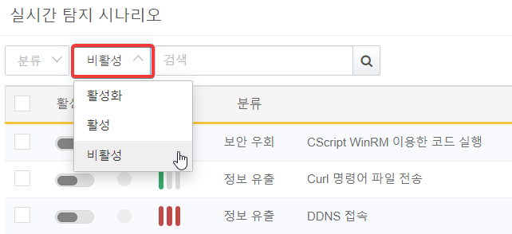
- 활성화 필터가 추가되어 상태에 따른 검색이 가능합니다.
- 시나리오명 컬럼 길이 확대 및 축약 표시
- 패치 전 - 긴 이름 설정 시 시나리오명과 유형이 겹쳐 보입니다.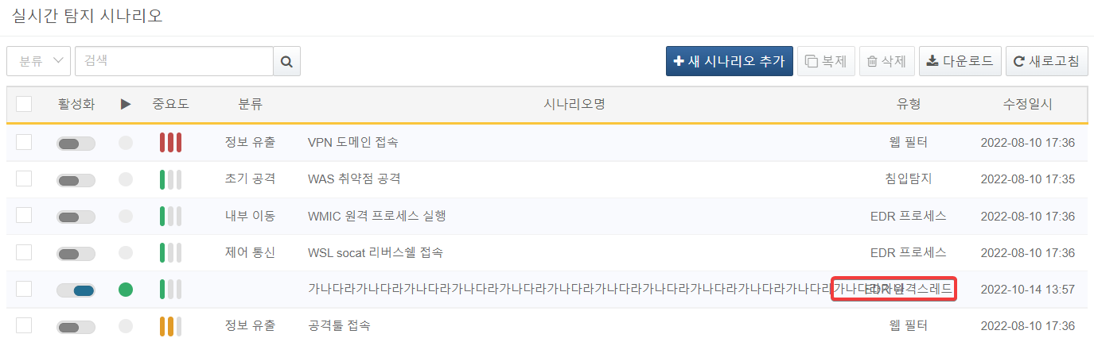
- 패치 후 - 긴 이름 설정 시 유효성 검사 메시지가 출력되며 ...으로 축약되어 겹쳐 보이지 않습니다.